Katecheza 42 - RAZEM Z JEZUSEM SKŁADAMY BOGU OFIARĘ
Poznasz:
- czym jest Msza Święta
- jakie dary składamy Bogu w czasie Mszy Św.
- Ofiara Jezusa Chrystusa
Jezus Chrystus przyszedł na świat, aby złożyć Bogu Ojcu ofiarę ze swego życia za grzechy wszystkich ludzi. Ta sama Ofiara składana jest także za nas, podczas każdej Mszy Św.
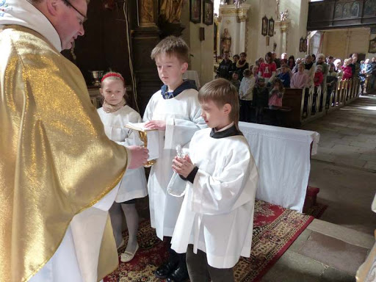
Co my możemy złożyć Bogu w ofierze razem z Jezusem na Mszy Świętej.
W czasie Mszy Świętej przynosimy do ołtarza chleb, wino
i wodę. Najczęściej, w naszym imieniu, robią to ministranci.
W kościele podczas Mszy Świętej składamy również w ofierze pieniądze na utrzymanie świątyni.

- Nasz udział w ofierze Mszy Świętej
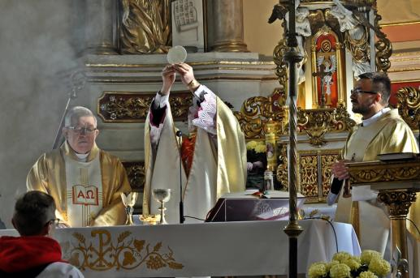
Podniesienie podczas Mszy Świętej - najważniejszy moment Mszy Świętej
Podczas Mszy Świętej Jezus ofiarowuje się Bogu Ojcu pod postacią chleba i wina. Jest to ofiara miłości. Jezus składa ją za nas.
My również chcemy składać Bogu dary i wraz z Nim ofiarować Bogu samych siebie. Jezus czeka na nasze dobre uczynki wykonane z miłości. Naszą ofiarą jest także czynny udział w liturgii Mszy Świętej poprzez śpiew, modlitwę i odpowiedzi na wezwania księdza.
Darami mogą być również: modlitwa za kogoś ,pilna nauka, pomoc innym, radość, smutek, to, co jest nam drogie, naszą noc i dzień

Po procesji z darami ksiądz wypowiada słowa: „Módlcie się, aby moją
i waszą ofiarę przyjął Bóg Ojciec wszechmogący”.
Odpowiadamy wtedy: „Niech Pan przyjmie ofiarę z rąk twoich na cześć
i chwałę swojego imienia, a także na pożytek nasz i całego Kościoła świętego”.
Pomódl się i zaśpiewaj: Ofiaruję Tobie Panie mój https://www.youtube.com/watch?v=Pdhg49qAYCw
Wykonaj zadania z zeszytu ćwiczeń

